Actividad Aca Programación Avanzada

Sistema De Gestión De biblioteca

Joan Steven Gonzalez Vaquiro

CUN
54465
26V04
Ingeniería De Sistemas
Bogotá D.C

2026

Contenido
Introducción 5
Objetivo General 6
Objetivos Específicos 6
Planteamiento del problema 6
Análisis De Requerimientos 7
Requerimientos Funcionales 7
Requerimientos no funcionales 7
Reglas de negocio 8
Casos de uso 8
Diagrama de clases entidades 10
Diagrama Entidad-Relación 10
Diccionario De Datos 11
Tabla Autores 11
Tabla Editoriales 11
Tabla Usuarios 11
Tabla Libros 12
Tabla Prestamos 12
Tecnologías Usadas 13
Arquitectura del sistema 14
Descripcion De Capas 14
Módulos Desarrollados 15
Conexión con SQL Server 15
Cadena de conexión: 15
Capturas del Sistema 16
Menú Principal 16
Gestión de autores 16
Gestion de Editoriales 17
Gestion de usuarios 18
Gestion de libros 18
Gestion de prestamos 19
Reportes 20
Pruebas de funcionamiento 21
Registro de autor 21
Registrar Usuario 21
Registrar Libro 22
Registro Prestamo 22
Registro Devolucion 23
Generacion de reportes 24
Conclusiones 24
Recomendaciones 25
Referencias bibliográficas 26

Introducción

Este proyecto tiene como finalidad desarrollar un sistema de gestión de biblioteca utilizando el lenguaje de programación C#, Windows Forms y SQL Server como gestor de base de datos.
El sistema nos va a permite administrar autores, editoriales, usuarios, libros y préstamos, facilitando el registro, actualización, consulta y eliminación de información. Además, incluye el control de préstamos y devoluciones de libros, así como un módulo de reportes que permite visualizar la información almacenada en la base de datos.
Para el desarrollo se implementará una arquitectura por capas compuesta por Presentación, Negocio, Datos y Base de Datos, con el objetivo de facilitar el mantenimiento y la organización del código alineándonos a las buenas prácticas.

Objetivo General

Desarrollar un sistema de gestión bibliotecaria utilizando C#, Windows Forms y SQL Server que permita administrar la información de autores, editoriales, usuarios, libros y préstamos.

Objetivos Específicos
Realizar todo el CRUD para cada uno de los módulos del programa además de poder gestionar los prestamos y las devoluciones de libros Generando con todo esto reportes sobre la información almacenada en la biblioteca

Planteamiento del problema

La administración manual de la biblioteca está generando dificultades para controlar autores, usuarios, editoriales, libros y préstamos.
La ausencia de una herramienta informática provoca errores de registro, falta de control del inventario y dificultades para realizar consultas rápidas de la información.
Por esta razón se planteó desarrollar un sistema de gestión bibliotecaria que permita centralizar toda la información y facilitar la administración de los recursos de la biblioteca.

Análisis De Requerimientos

Requerimientos Funcionales
- Gestión De autores.
- Gestión De editoriales.
- Gestión De usuarios.
- Gestión libros.
- Gestión De préstamos.
- Gestión De devoluciones.
- Generación de reportes.

Requerimientos no funcionales

- Ejecución en sistema operativo Windows
- Se debe usar SQL Server como gestor de bases de datos relacional
- Se debe tener una interfaz amigable relacionada con Windows forms
- Se debe garantizar la integridad referencial mediane restricciones de claves primarias y foráneas
- Las consultas deberán ejecutarse de forma inmediata para los volúmenes de datos manejados por la biblioteca

Reglas de negocio
- No se puede registrar un autor sin nombre
- No se puede registrar un usuario sin documento
- No se pueden prestar libros sin stock disponible
- Al registrar un préstamo debe disminuir el stock del libro
- Al registrar una devolución debe incrementarse el libro
- No se puede eliminar información que tenga relaciones activas protegidas mediante claves foráneas

Casos de uso

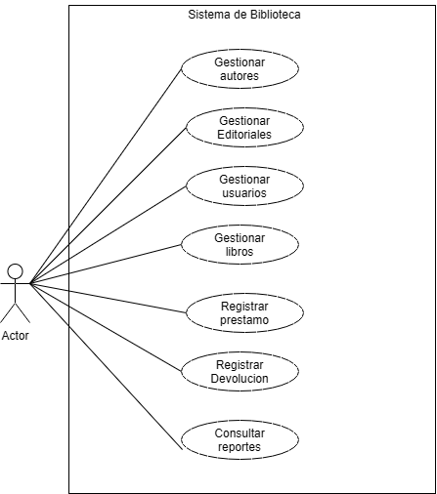

Diagrama de clases entidades

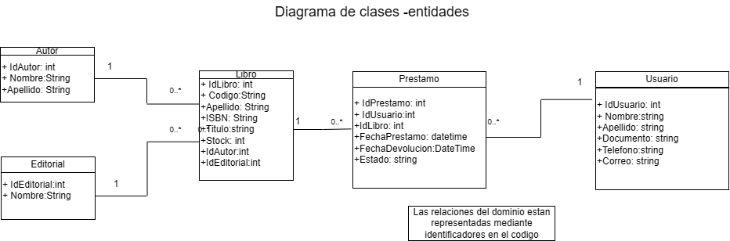

Diagrama Entidad-Relación

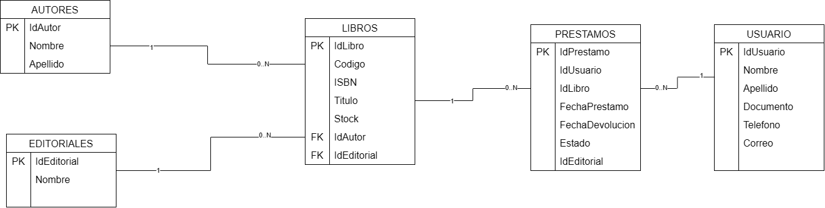

Diccionario De Datos

Tabla Autores
Campo | Tipo
IdEditorial | INT
Nombre | VARCHAR (100)
Apellido | VARCHAR (100)

Tabla Editoriales
Campo | Tipo
IdEditorial | INT
Nombre | VARCHAR (100)

Tabla Usuarios
Campo | Tipo
IdUsuario | INT
Nombre | VARCHAR (100)
Apellido | VARCHAR (100)
Documento | VARCHAR (20)
Telefono | VARCHAR (20)
Correo | VARCHAR (100)

Tabla Libros
Campo | Tipo
IdLibro | INT
Código | VARCHAR (20)
ISBN | VARCHAR (20)
Titulo | VARCHAR (150)
Stock | INT
IdAutor | INT
IdEditorial | INT

Tabla Prestamos
Campo | Tipo
IdPrestamo | INT
IdUsuario | INT
IdLibro | INT
FechaPrestamo | DATE
FechaDevolucion | DATE
Estado | VARCHAR (20)

Tecnologías Usadas

Lenguaje De Programación: C#

Entorno de Desarrollo: Visual Studio

Interfaz Grafica: Windows Forms

Motor de Base De Datos: SQL Server LocalDb

Accesso a Datos: ADO.NET

Arquitectura: Por capas (Presentación, Negocio, Datos y Bases de datos)

Arquitectura del sistema

Presentación
|
Negocio
|
Datos
|
Base De Datos

Descripcion De Capas
Presentación: Contiene los formularios con los que interactúa el usuario.
Negocio: Contiene las validaciones y reglas del sistema.
Datos: Contiene las consultas y operaciones sobre SQL Server.
Base de Datos: Almacena toda la información de la biblioteca.

Módulos Desarrollados

Autores: CRUD completo
Editoriales: CRUD completo
Usuarios: CRUD completo
Libros: CRUD completo con asociación a autores y editoriales
Prestamos: Registro de préstamos y devoluciones.
Reportes: Consultas de información para libros, usuarios y prestamos

Conexión con SQL Server
La conexión se realiza mediante ADO.NET utilizando la clase: Conexión.cs

Cadena de conexión:
Data Source=(localdb)\MSSQLLocalDB;
Initial Catalog=SistemasBiblioteca;
Integrated Security=True;

Capturas del Sistema

Menú Principal
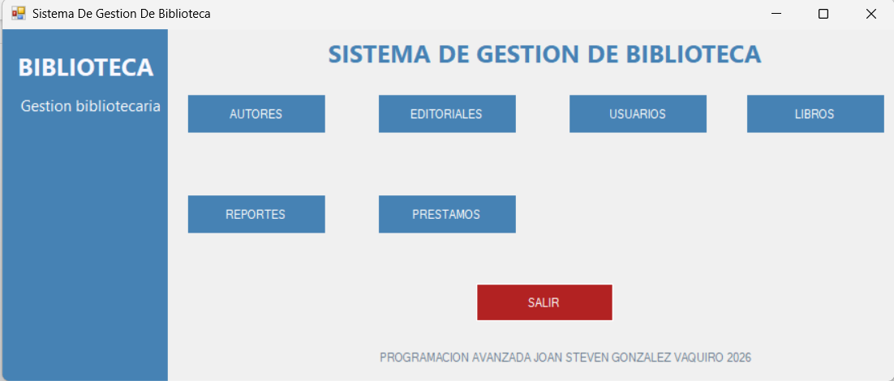

Gestión de autores
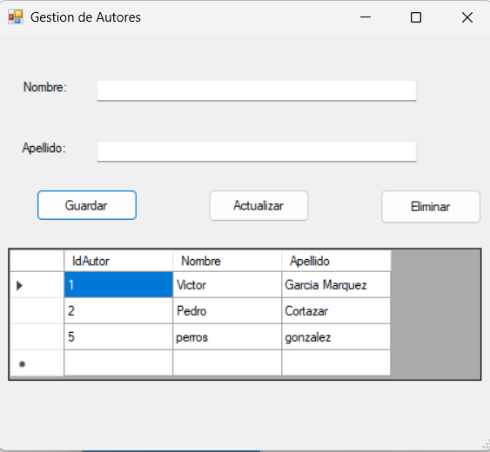

Gestion de Editoriales

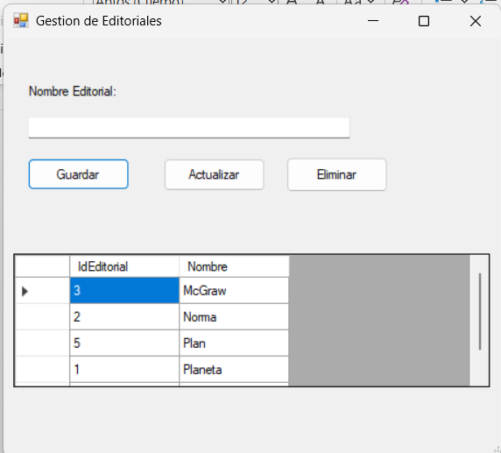

Gestion de usuarios

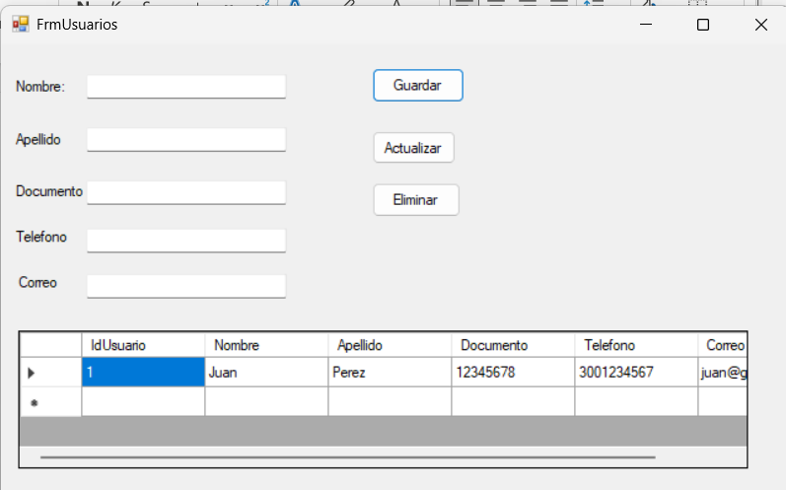

Gestión de libros

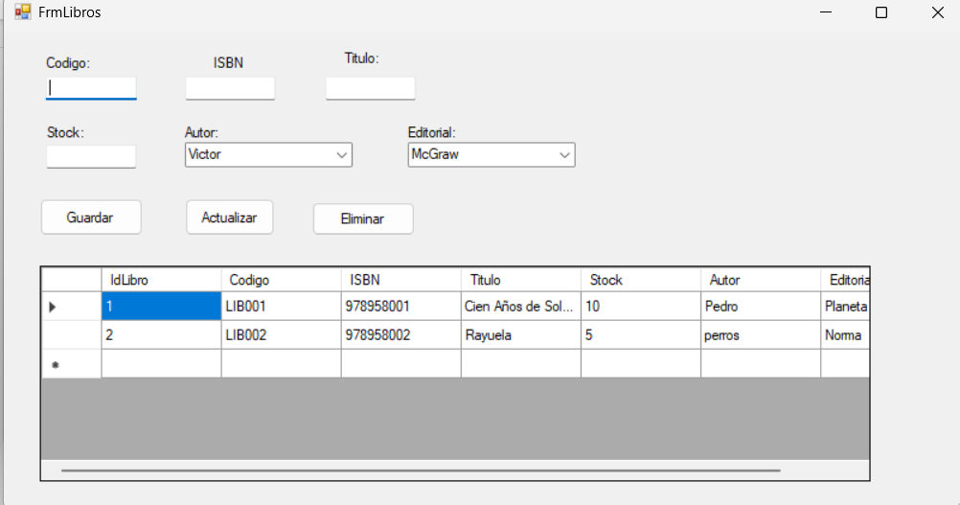

Gestión de prestamos

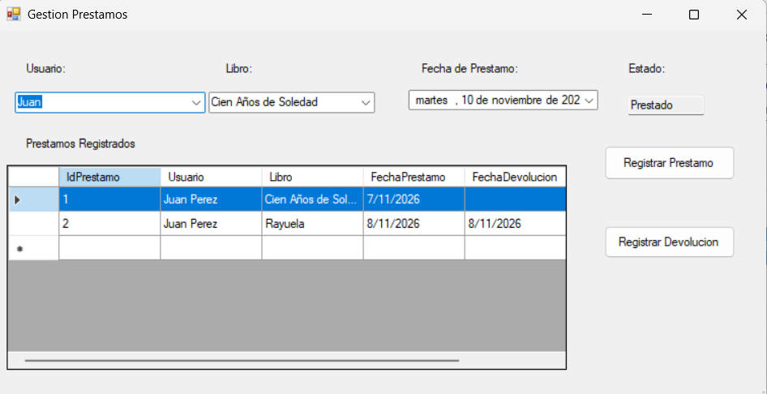

Reportes
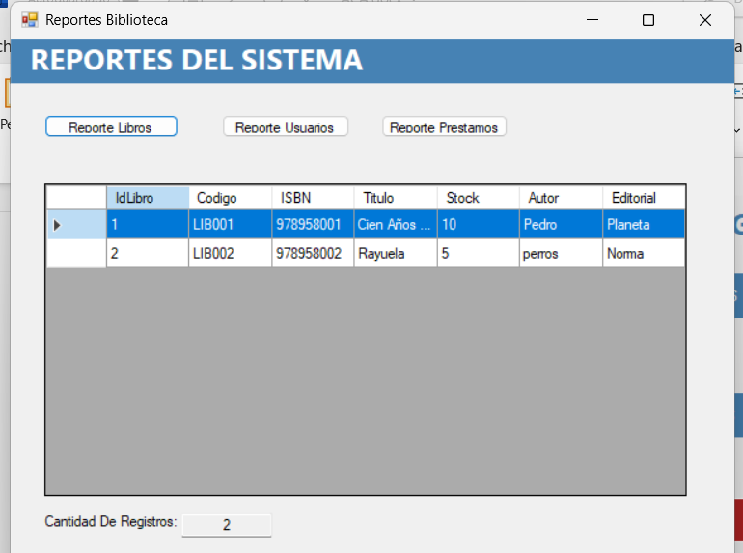

Pruebas de funcionamiento

Registro de autor
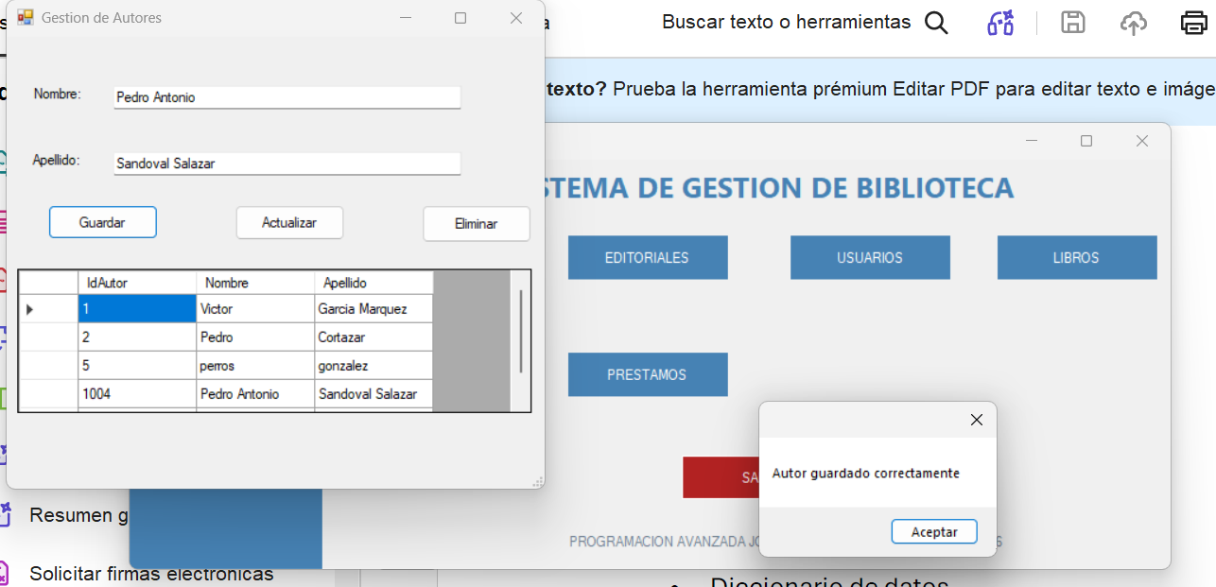

Registrar Usuario
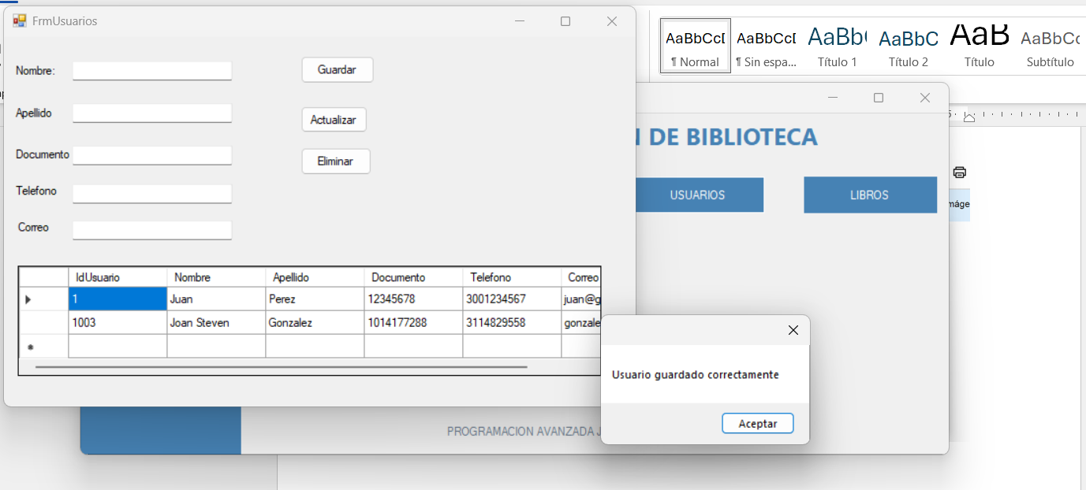

Registrar Libro

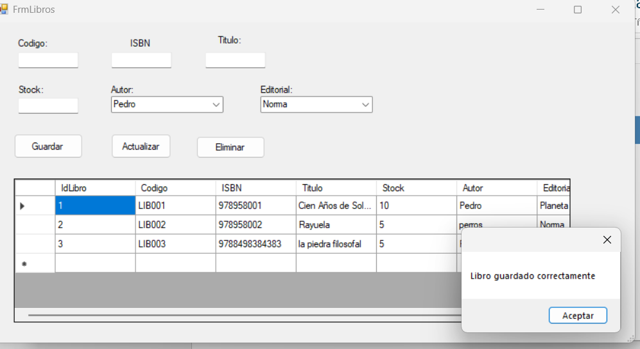

Registro Préstamo

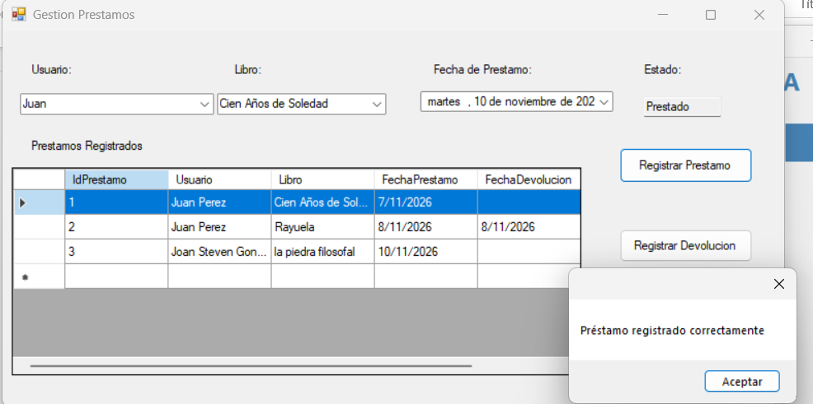

Registro Devolución

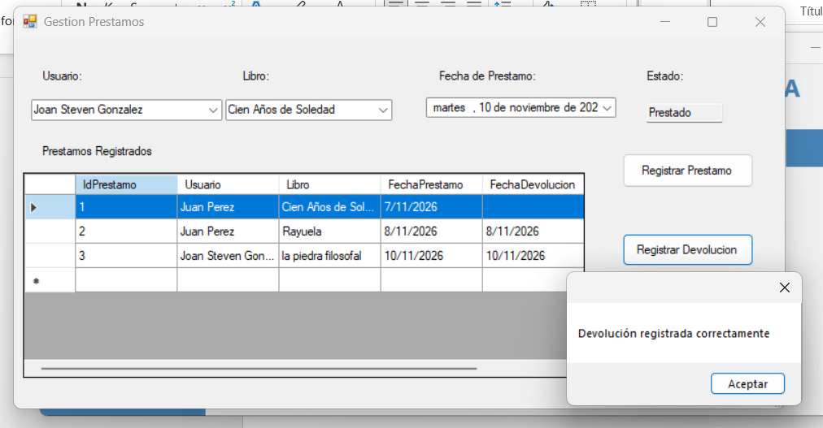

Generación de reportes
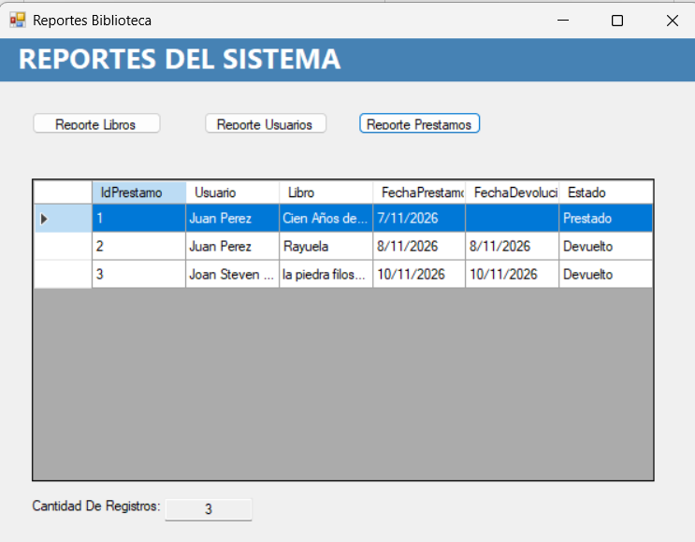

Conclusiones
- Desarrollamos un sistema funcional de gestión bibliotecaria
- Se aplico una arquitectura por capas
- Se implementaron operaciones CRUD para las entidades principales
- Se logro controlar el stock mediante préstamos y devoluciones
- SQL Server permitió almacenar la información de forma segura y organizada

Recomendaciones

- Podríamos implementar autenticación de usuarios
- Agregar exportación en formatos Excel y PDF
- Implementar multas por retrasos
- Incorporar reportes más avanzados
- Implementar copias de seguridad automáticas

Referencias bibliográficas

(Microsoft, 2026)
(Microsoft, Windows Forms documentation. Microsoft Learn, 2026)
(Microsoft, ADO.NET documentation. Microsoft Learn., 2026)

